リスニング１　１０月１日　火曜日　（Week 3）

【　名前】

１．外国人の名前（１）

①　キムさんです。　　　②　ラーマンさんです。　　　③　カルロスさんです。

２．外国人の名前（２）　　＋　名前　＊、中国、などは、ヤマ２つです

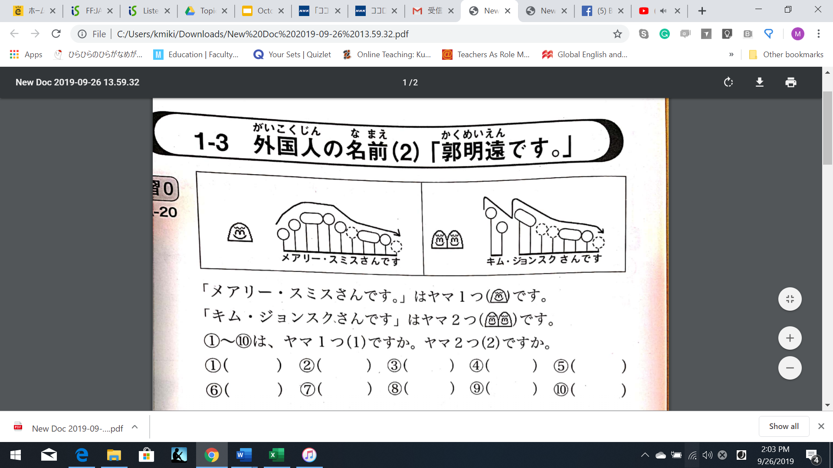

①　さんです。　　②　さんです。　　　　③　さんです。

④　さんです。　　⑤　リー・フォンチャオさんです。

３．外国人の名前（３）　名字　＋　名前

＊アメリカ、ブラジル、タイ、フランスなどカタカナの名前は、ヤマ１つです



①　カルロス・ロペスさんです。　　　　　②　二コラ・ロビンさんです。

③　グエン・タンさんです。　　　　　　　④　ラーマン・ハサンさんです。

⑤　マイケル・ブラウンさんです。

４．　外国人の名前（４）　国の名前　＋　人の名前

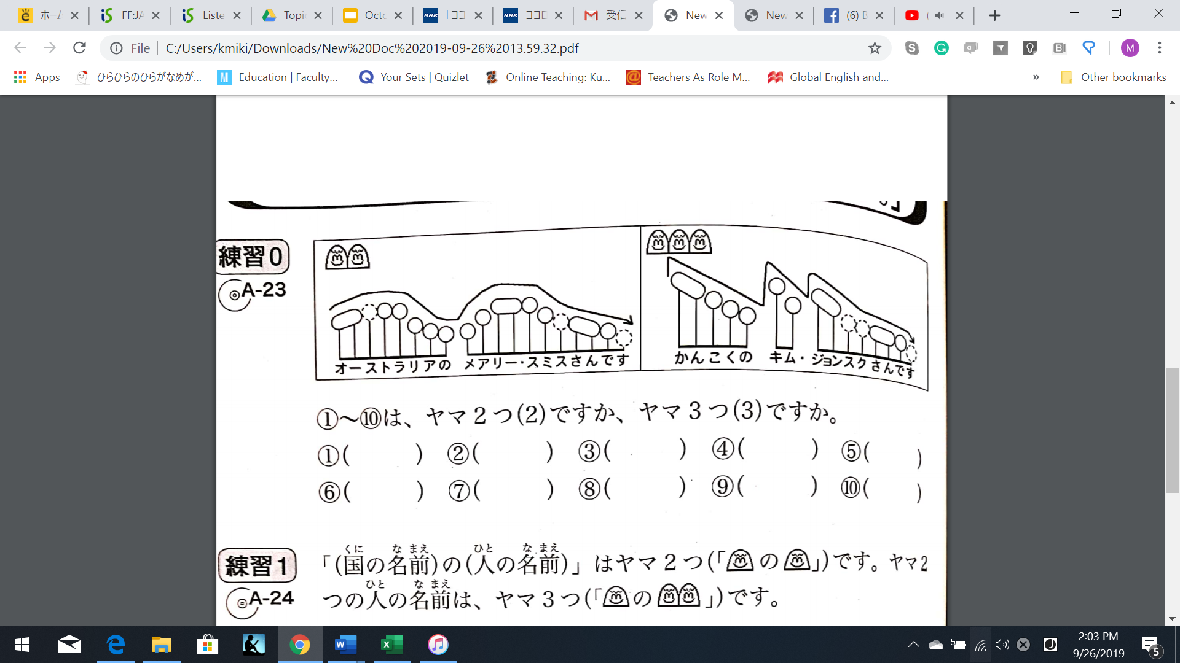

　①　インドネシアのファティマさんです。

②　スペインのカルロス・ロペスさんです。

③　ベトナムのグエン・タンさんです。

④　中国のさんです。

⑤　台湾のさんです。

⑥　韓国のさんです。

【リスニング】

１．どちらのほうがいと言っていますか？

①　バス　　　　　　　　　電車　　　　　　　　　　同じ

②　バス　　　　　　　　　電車　　　　　　　　　　同じ

③　　　　　　　　　　　　　　　　　　同じ

④　　　　　　　　　　　車　　　　　　　　　　　同じ

⑤　こっちの　　　　　　あっちの道　　　　　　　同じ

⑥　車

２．どの電車に乗りますか？どこで乗りえて、どこでりますか？

例　　　　　　　　　【　　　　　駅】　　　　　　　　【　　　　　駅】

　　　　（　　　　　　　）　　　　　　（　　　　　　　線）

①　　　　　　　　【　　　　　駅】　　　　　　　　　【　　　　　駅】

　　　　（　　　　　　　線）　　　　　　（　　　　　　　線）

②　新宿　　　　　　　　　　【　　　　　駅】　　　　　　　　　　大学

　　　　（　　　　　　　線）

３．行きをしましょう！　２のアクティビティを見て、行きを書いてみてください。

例）　への行き方

①　　への行き方

②　　大学への行き方

４．CDを聞きます。それから、行き方をに書いてください。

３．ゲーム（Restory）　みなさんはどれぐらいえているでしょうか？